ZACHODNIOPOMORSKI OKRĘGOWY
ZWIĄZEK ŻEGLARSKI
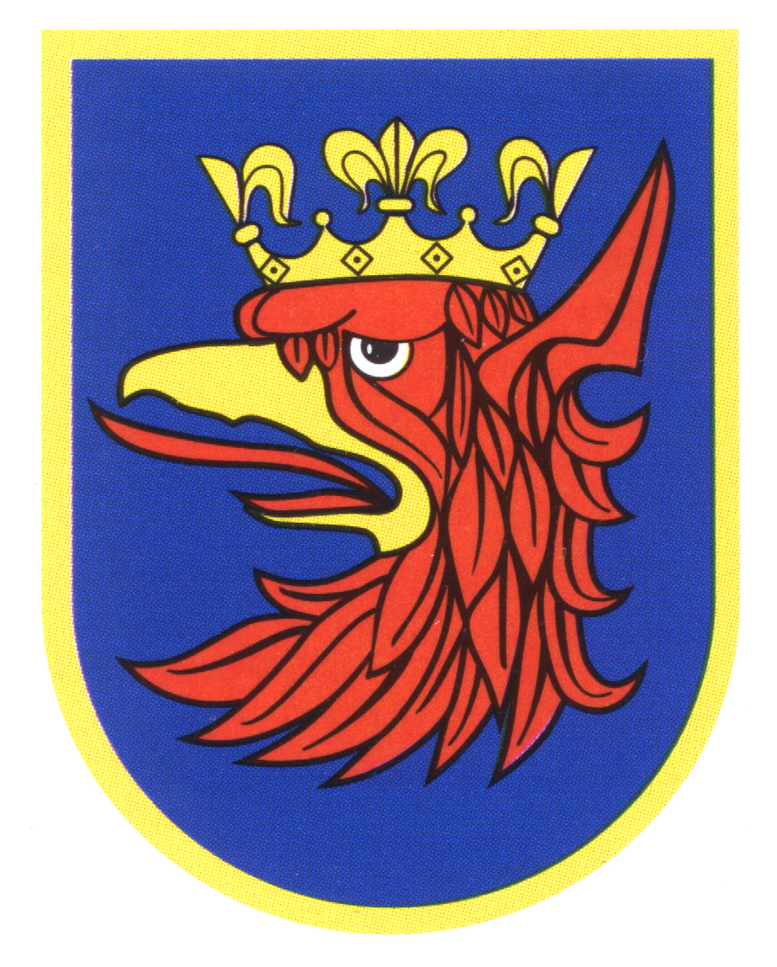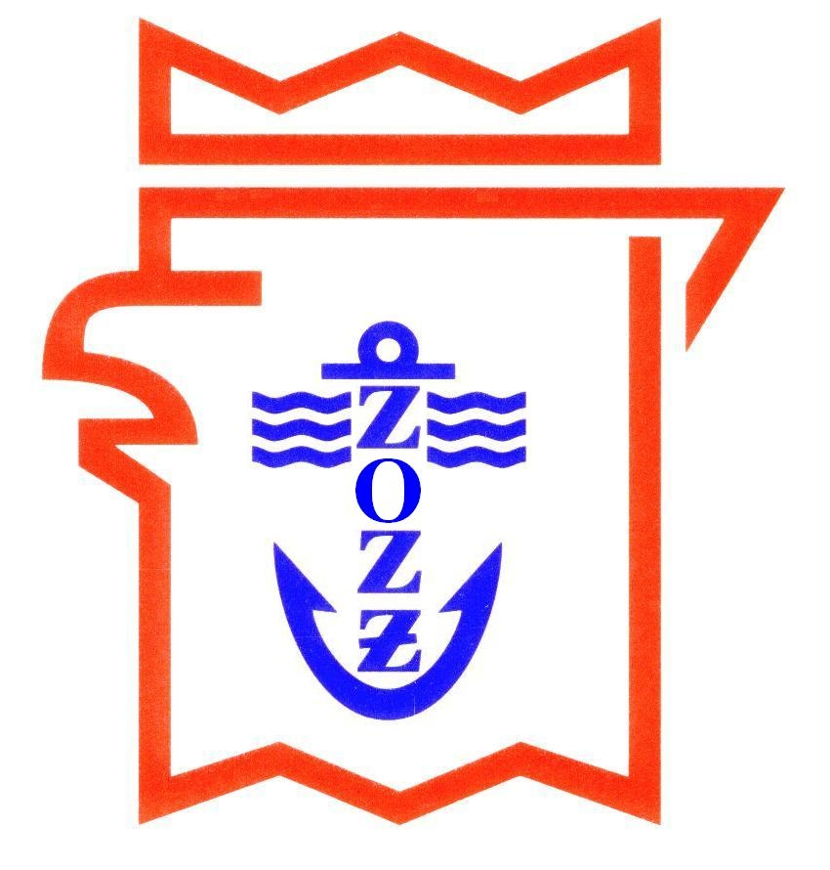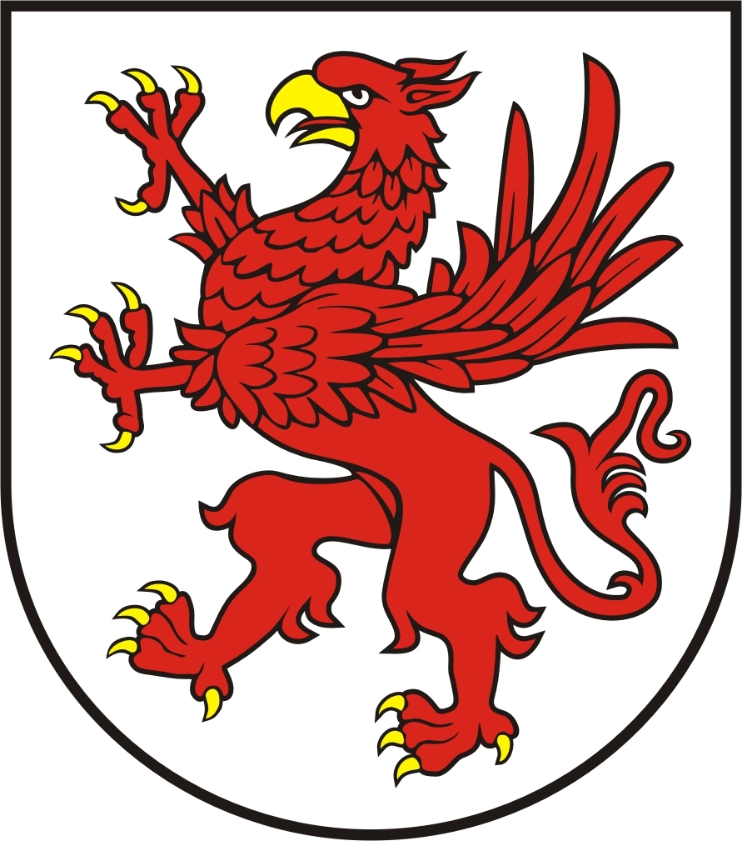

Serdecznie zapraszamy na
KONFERENCJĘ PRASOWĄ
przed Sezonem Żeglarskim ZOZŻ 2019!
Konferencja odbędzie się w czwartek 21 marca br., o godz. 9.00, w siedzibie Fundacji POMOST, al. Papieża Jana Pawła II 44

Tematyka Konferencji:
- ogólnopolskie obchody 95-lecia Polskiego Związku Żeglarskiego, w tym
krajowe Otwarcie Sezonu Żeglarskiego 2019 PZŻ w Trzebieży
(wstępny program obchodów w załączeniu)
- aktualny stan modernizacji Portu Jachtowego Trzebież
- kalendarz wydarzeń w Sezonie Żeglarskim ZOZŻ 2019
- dyskusja

Goście Konferencji:
- Tomasz Chamera – Prezes PZŻ
- Zbigniew Zalewski – Prezes ZOZŻ
- Zbigniew Jagniątkowski – ZOZŻ, Fundacja Port Jachtowy Trzebież

- Kontakt prasowy:
- Wiesław Seidler – ZOZŻ – (508) 180-035 wietan@o2.pl
- Tomasz Matyśkiewicz – Fundacja POMOST (513) 262-226
tomasz.matyskiewicz@interia.pl

Serdecznie zapraszamy

Z żeglarskimi pozdrowieniami

Prezes ZOZŻ
dr Zbigniew Zalewski
Szczecin, 15 marca 2019

